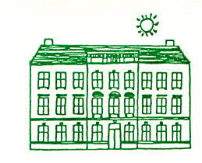
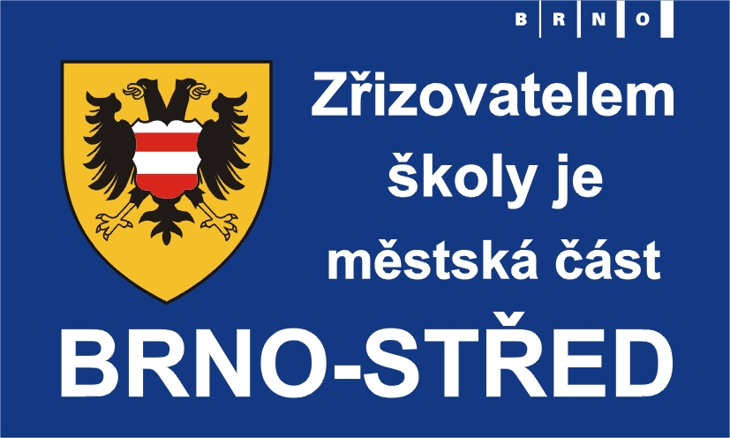
Základní škola a mateřská škola Brno, nám.28.října 22, příspěvková organizace
info@osmec.cz, www.osmec.cz, 545212165
Výzva k podání nabídek – podrobný popis
Odborné učebny
- vybavení odborných učeben-koberce, závěsy
- vybavení odborných učeben-učební pomůcky (dramatická výchova)
2. patro  umění a kultura | učebna 10 –  „hudebna“ | 2) vybavení odborných učeben -koberce, závěsy | Koberec s krátkým stříhaným vlasem, světlý (olemovaný) (4x3m) 1ks  doprovodné služby ( upřesnění) - doprava, kompletní montáž , popř. instalace  - koberec pouze položen na podlahu
2. patro  umění a kultura | učebna 12  „dramaťák“  dramatická výchova | 2) vybavení odborných učeben -koberce, závěsy | Závěsy z černé dekorační silnější látky (v3,5x š 4,0 m) 4ks  Koberec s krátkým stříhaným vlasem, světlý, olemovaný (4x3m) 1ks  doprovodné služby ( upřesnění) - doprava, kompletní montáž , popř. instalace  - montáž zahrnuje upevnění nosných lanek pro zavěšení závěsů na zeď  - koberec pouze položen na podlahu
2. patro  umění a kultura | učebna 12  „dramaťák“  dramatická výchova | 5) vybavení odborných učeben-učební pomůcky (dramatická výchova) | stmívací komplet 1 ks spojení a jištění použitých světel  ovladací pult 1 ks ovládání světel (regulace, rozsvěcovaní a stmívání)  bodové reflekrory 4 ks boční párové bodové svícení scény koncentrovaným světlem 500 W  bodové reflektory 3 ks čelní nasvícení scény koncentrovaným světlem 1000 W  vany 4ks boční párové svícení scény rozptýleným světlem i v barvě 250 - 500 W  doprovodné služby ( upřesnění) - doprava, kompletní montáž , popř. instalace  - montáž zahrnuje upevnění držáků reflektorů na zeď  - instalace zahrnuje kompletní propojení jednotlivých komponent
2. patro  umění a kultura | kabinet 11  „zkušebna“ | 2) vybavení odborných učeben -koberce, závěsy | Koberec zátěžový 450cm x 500cm  doprovodné služby ( upřesnění) - doprava, kompletní montáž , popř. instalace  - včetně nalepení a olištování

